PROGRAMA PERU
6 días / 5 noches
Lima – Cusco – Valle Sagrado – Machu Picchu

Fecha de Viaje: | Sep a Dic 2016 |  | Fecha de Emisión: | Julio, 2016
País/s: | Perú |  | Validez: | Sep - Dic 2016

ITINERARIO DIA POR DIA

Día 01 - …/Lima (-/-/-)
- Lima: Traslado privado del aeropuerto hacia el hotel
- Alojamiento en Lima

Día 02 - Lima (D/-/-)
- Desayuno incluido en el hotel
- City Tour ciudad de Lima – Servicio en compartido
- Alojamiento en Lima

Día 03 - Lima/ Cusco (D/-/-)
- Desayuno incluido en el hotel
- Lima: Traslado privado desde el hotel hacia el aeropuerto
- Cusco: Traslado privado aeropuerto / hotel
- Tour de medio día City tour Cusco y ruinas aledañas – Servicio en compartido
- Boleto Turístico General
- Alojamiento en Cusco

Día 04 - Valle Sagrado (D/A/-)
- Desayuno incluido en el hotel
- Tour de día completo al Valle sagrado (Pisac Ruinas & Ollantaytambo) – Servicio en compartido
- Almuerzo buffet en restaurante local
- Alojamiento en Valle Sagrado

Día 05 - Machu Picchu (D/A/-)
- Desayuno incluido en el hotel
- Traslado hotel / estación de tren
- Tickets de tren Ollanta– Machu Picchu (Categoría VISTADOME)
- Excursión a Machu Picchu – Servicio en compartido
- Almuerzo buffet en restaurante local
- Ticket de tren Machu Picchu – Ollanta (Categoría VISTADOME)
- Traslado estación de tren / hotel
- Alojamiento en Cusco

Día 06 - Cusco / … (D/-/-)
- Desayuno incluido en el hotel
- Cusco: Traslado privado hotel / aeropuerto

***FIN DE NUESTROS SERVICIOS ***
D: Desayuno A: Almuerzo BL: Box Lunch C: Cena

ITINERARIO DESCRIPTIVO

Día 01 – … / Lima (-/-/-)

Traslado aeropuerto / hotel
A su llegada al Aeropuerto Internacional de Lima, serán recibidos por un representante nuestro y los trasladaremos hasta su hotel. Los asistiremos también con su check in en el hotel y además le entregaremos un itinerario detallado de su viaje, vouchers de todos los servicios incluidos e información adicional de la organización de su viaje por el Perú.
Alojamiento en Lima

Día 02 – Lima (D/-/-)
Desayuno incluido en el hotel

Visita de medio día por Lima– Servicio en compartido
Luego, disfrutaremos de un paseo por la ciudad de Lima que fuera fundada por el Conquistador Francisco Pizarro en 1535 y desde entonces, llamada la Ciudad de los Reyes por los españoles quienes tomaron la ciudad en nombre de la Corona Española. Durante el virreinato, la ciudad se convirtió en la capital más importante de la región y como muestra de ello, se encuentran los imponentes edificios que se construyeron principalmente en el centro de la ciudad. En la Plaza Mayor encontraremos los edificios más representativos como Palacio de Gobierno, donde aún se puede observar el cambio de guardia desarrollado por los Húsares de Junín, la belleza de la Catedral y los diferentes palacetes y balcones coloniales que adornan a la capital de la república, que fuera declarada Patrimonio Cultural de la Humanidad por UNESCO gracias a sus bien preservadas piezas de arquitectura. Recorreremos también la Lima moderna y los distritos residenciales, comerciales y financieros de San Isidro y Miraflores.
Alojamiento en Lima

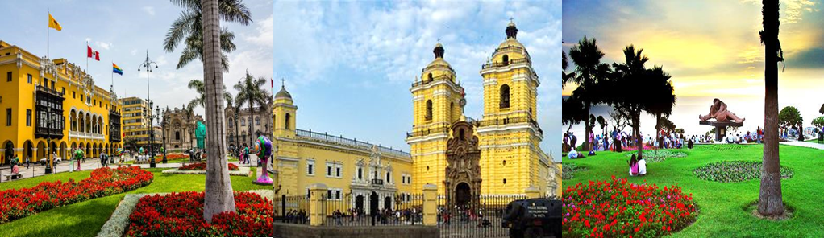

Día 03, Lima/ Cusco (D/-/-)
Desayuno incluido en el hotel
Lima: Traslado privado del hotel hacia el aeropuerto
Cusco: Traslado privado del aeropuerto hacia el hotel

Tour de medio día City tour Cusco y ruinas aledañas – Servicio en compartido
Disfrutaremos de un paseo, donde apreciaremos el mestizaje de la ciudad a través de sus construcciones más representativas: Koricancha o Templo del Sol, la calle incaica Loreto donde se encuentra la famosa piedra de los 12 ángulos y la calle Ahuajpinta la cual contiene restos de

impresionantes palacios incaicos y edificiaciones coloniales antiguas como la Catedral, el museo de Arte colonial.
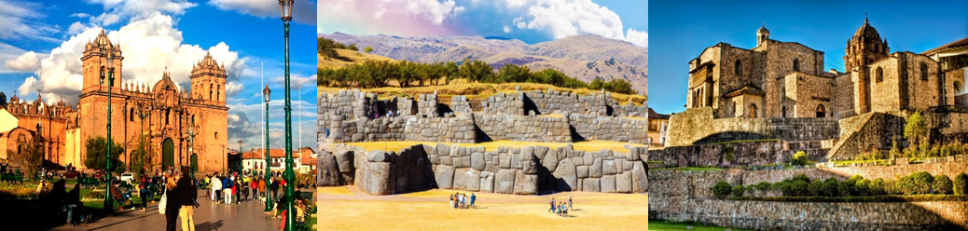
Luego continuaremos hacia la impresionante fortaleza de Sacsayhuaman y las ruinas de Qenqo, Tambomachay, conocido también como los Baños del Inca y el Tambo de Puka Pukara. Alojamiento en Cusco
Día 04, Valle Sagrado (D/A/-)
Desayuno incluido en el hotel.

Tour de día completo al Valle sagrado (Pisac Ruinas & Ollantaytambo) – Servicio en compartido
Durante este día visitaremos el Mercado de Pisac donde tendremos oportunidad de interactuar con los campesinos e incluso negociar con los vendedores.
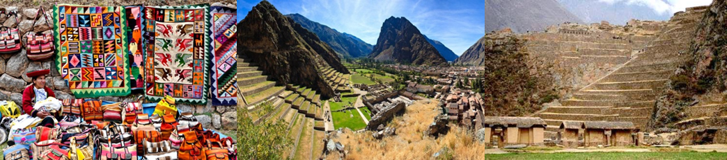
Luego del almuerzo buffet, finalizaremos el dia visitando la fortaleza Inca y ciudadela de Ollantaytambo, construida a fin de resguardar la entrada a esta parte del valle y protegerla de una posible invasión de tribus de la Selva baja y que posteriormente fuera escenario de la resistencia Inca cuando en 1,537, las fuerzas de Manco Inca enfrentaron a las tropas de Hernando Pizarro. Alojamiento en Valle Sagrado

Día 05, Machu Picchu (D/A/-)
Desayuno incluido en el hotel.

Excursión a Machu Picchu – Servicio en compartido
Tomaremos temprano el tren que nos llevará al pueblo de Aguas Calientes.
Durante el recorrido nos deleitaremos del paisaje cambiante en la ruta donde encontraremos los bellos nevados mientras nos vamos internando en la ceja de selva, para finalmente arribar al pueblo de Aguas Calientes.

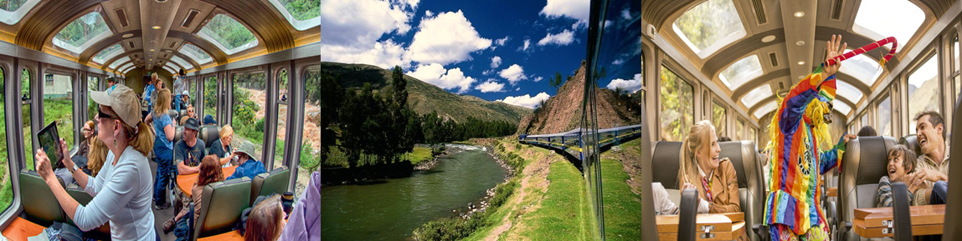
Tomaremos el bus que nos conducirá a la ciudadela de Machu Picchu o la Ciudad Perdida de los Incas, la cual se levanta sobre la cumbre de la montaña del mismo nombre, siendo uno de los ejemplos más representativos y el más reconocido de la arquitectura Incaica.

Recorreremos las zonas que comprenden la ciudadela: la agrícola y la urbana, con sus templos y viviendas, así como su Intihuatana o reloj solar, finamente tallado sobre la piedra.
Al finalizar el recorrido, almuerzo en restaurante local.

A la hora indicada, procederemos a abordar nuestro tren de retorno. Traslado de la estación de trenes al hotel. Alojamiento en Cusco

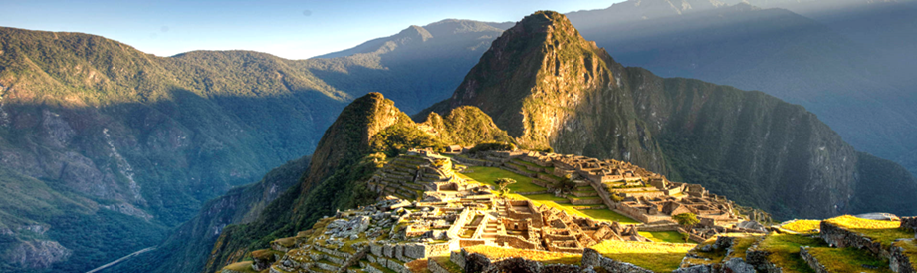

Día 06, Cusco /… (D/-/-)
Desayuno incluido en el hotel.

Luego del desayuno y a la hora acordada traslado privado hacia el aeropuerto de Cusco para abordar su vuelo.

***FIN DE NUESTROS SERVICIOS ***
D: Desayuno A: Almuerzo BL: Box Lunch C: Cena

Los itinerarios son planificados con mucho cuidado y dedicación, sin embargo, por razones operativas, podría ser necesario un cambio en la secuencia de actividades del itinerario o en la ruta especificada. Aunque esos casos son excepcionales, en general, el itinerario debe ser tratado como una guía básica.

TARIFAS COMISIONABLES

Propiedades Belmond | Por persona | Compartiendo DWB / TWIN
 | 2 pax | USD 1,613
 | 3 pax | USD 1,550
 | 4 pax | USD 1,518
 | 5 pax | USD 1,547
 | 6 pax | USD 1,527
 | 7 pax | USD 1,513
 | SS | USD 1,405

Propiedades Libertador | Por persona | Compartiendo DWB / TWIN
 | 2 pax | USD 1,379
 | 3 pax | USD 1,315
 | 4 pax | USD 1,284
 | 5 pax | USD 1,313
 | 6 pax | USD 1,293
 | 7 pax | USD 1,279
 | SS | USD 1,010

Propiedades Casa Andina | Por persona | Compartiendo DWB / TWIN
 | 2 pax | USD 1,100
 | 3 pax | USD 1,037
 | 4 pax | USD 1,005
 | 5 pax | USD 1,034
 | 6 pax | USD 1,014
 | 7 pax | USD 999
 | SS | USD 467

INFORMACION

NOTAS
- Precio no incluye tickets aéreos ni impuestos de aeropuerto.
- Todas las entradas están sujetas a cambios sin previo aviso.
- Importante: En el viaje en tren a Machu Picchu, que estará limitado a una pieza de equipaje con un peso no más de 5 kg. y una dimensión de movimiento total (largo + ancho + alto) de 1.58m. Es posible dejar exceso de equipaje en su hotel en la ciudad de Cusco.
- Para los pagos con tarjeta de crédito, nos vemos obligados a cobrar un 4% más del precio total, debido a las comisiones bancarias.
- Las tarifas están sujetas a cambios sin previo aviso en caso de condiciones de los proveedores y/o cambio o variación de tipo de cambio USD en Perú
- Booking window: hasta el 31 de Octubre, 2016
- Travel window: hasta el 22 de Diciembre 2016

INCLUSIONES
- Excursiones en compartido con guías locales como se indica en el itinerario, salvo que se indique lo contrario.
- Todas las entradas a los sitios mencionados en el itinerario
- Comidas: Como se indica en el itinerario
- 01 Ticket de tren de ida y vuelta a Machu Picchu servicio Vistadome por persona
- 01 Ticket de ingreso a Machu Picchu por persona
- 01 Ticket de bus hacia y desde las ruinas de Machu Picchu por persona
- 05 noches de alojamiento.
- Todas las propias (exceptuando al personal de los hoteles) son voluntarias. Adicionales propinas son voluntarias. Aunque los siguientes montos pueden ser usados:
Guia/Trasladista: US$ 4.00 pasajero/por día
Chofer: US$ 2.00 por pasajero/por día
- Asistencia permanente durante el todo el viaje

EXCLUSIONES
- Vuelos nacionales ni internacionales
- Comidas o algún otro ítem no mencionado en el itinerario
- Early check-in, late check-out, y servicios no detallados en el itinerario
- Gastos personales
- Propinas para el personal de los hoteles.
- Impuesto local (18% I.V.A. aplicable para pasajeros peruanos y residentes extranjeros en el Perú)
- Seguro de viajes y salud

INFORMACION DE HOTELES

PROPIEDADES BELMOND
Ciudad | Nombre del hotel & link web | Categoría de habitación
Lima | Belmond Miraflores Park | Ocean View Jr Suite
Valle Sagrado | Belmond Rio Sagrado | Deluxe Terrrace
Cusco | Belmond Palacio Nazarenas | Junior Suite

PROPIEDADES LIBERTADOR LUXURY COLLECTION
Ciudad | Nombre del hotel & link web | Categoría de habitación
Lima | Westin Lima Hotel & Convention Center | Deluxe
Valle Sagrado | Libertador Tambo del Inka Luxury Collection | Superior
Cusco | Libertador Palacio del Inka Luxury Collection | Deluxe

PROPIEDADES CASA ANDINA PRIVATE COLLECTION
Ciudad | Nombre del hotel & link web | Categoría de habitación
Lima | Casa Andina Private Collection Miraflores | Superior
Valle Sagrado | Casa Andina Private Collection Sacred Valley | Superior
Cusco | Casa Andina Private Collection Cusco | Superior

